TEXT TILL INLÄGG PÅ FACEBOOK
för dig som vill göra inlägg om REDO

Kopiera texten nedan för att hjälpa ungdomar som söker jobb under Nya Gymnasielagen. Du kan antingen låta Facebook automatiskt välja en bild från REDOs hemsida (de plockar en bild från länken) eller spara ner och använda bilden på verktygslådan i ditt inlägg. Eller ladda ner bild och text från pressrummet på hemsidan: redo.arbetskraftsformedlingen.se

Sprid gärna matchningssajten REDO redo.arbetskraftsformedlingen.se i alla dina andra kanaler också. REDO är en kampanj som matchar ungdomar och arbetsgivare i bristyrken.

Bli gärna medlem i Arbetskraftsförmedlingen själv. Du kan göra det som nätverk, organisation eller privatperson för att stötta, bidra och skapa en gemensam kraft
arbetskraftsformedlingen.se

Text till inlägg på Facebook:

Omfattas du av Nya Gymnasielagen? Se hit!

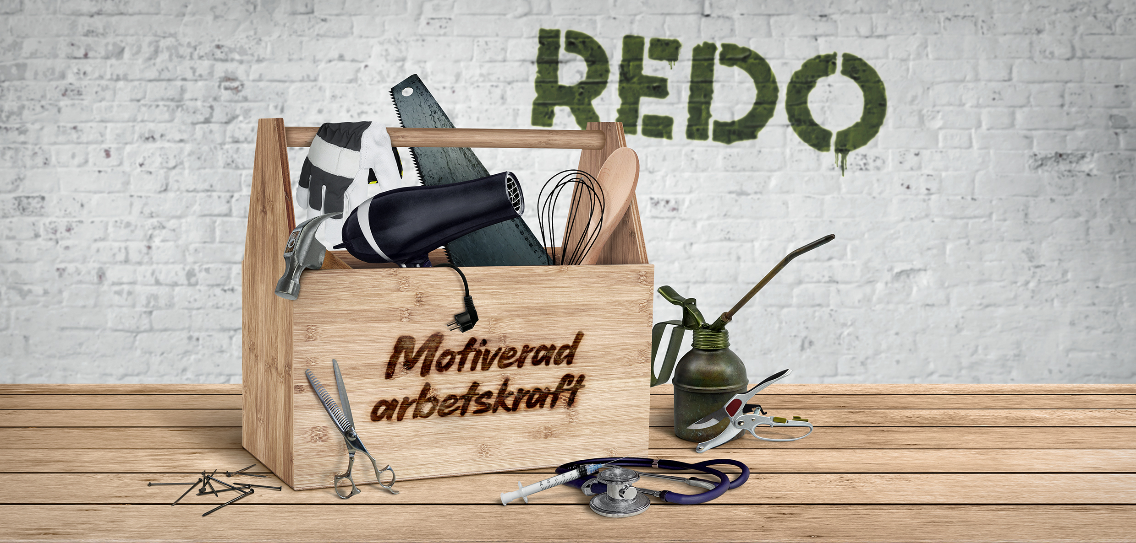

Nu kan du söka jobb via REDO. Här kan ungdomar med tillfälligt uppehållstillstånd med Nya Gymnasielagen och arbetsgivare hitta varandra.

För dig som studerar under Nya Gymnasielagen (NGL) är det extra bråttom att hitta jobb efter avslutad utbildning.

REDO kan hjälpa dig.
Här kan du läsa mer om oss och hur vi jobbar: redo.arbetskraftsformedlingen.se

Vi samlar NGL-ungdomar på vår LinkedIn-sida och kopplar ihop er med arbetsgivare.

Så här gör du för att registrera dig på vår LinkedIn sida:

- Skapa en LinkedIn-profil här:
redo.arbetskraftsformedlingen.se/gor-dig-redo/

Vad händer sen?
Nu har du en profil på LinkedIn som REDO delar i sitt stora nätverk med arbetsgivare och organisationer och det ökar din chans att få jobb. Om en arbetsgivare vill ha just dig, kan de kontakta dig direkt på LinkedIn.

REDO jobbar hela tiden för att nå ut med sin sajt överallt. Vi försöker nå arbetsgivare, organisationer, media och nätverk som har kontakt med NGL-ungdomar.

Tips!
- Eftersom LinkedIn är som Facebook för arbetslivet kan du också få kontakt med företag och personer där du vill ha jobb, då växer ditt LinkedIn-nätverk.

- Fixa ett CV och personligt brev. När du blir kontaktad för ett jobb är det bra att ha det klart. Här finns tips på hur du gör: redo.arbetskraftsformedlingen.se/gor-dig-redo/

